Verkeersbesluit inrichten van drie algemene gehandicaptenparkeerplaatsen nabij flexwonen Groene Dijk
Nr. 10928-2025

Burgemeester en wethouders van Assen
Overwegingen ten aanzien van het besluit
De gemeente Assen gaat op enkele woonwerkkavels van het bedrijventerrein aan de Groene Dijk circa 150 flexwoningen realiseren. Het projectgebied ligt tussen de Mien Ruysweg en de Groene Dijk N.Z. en wordt heringericht als een woonbuurt.
In de stedenbouwkundige visie is opgenomen dat de nieuwe woonbuurt wordt ingericht als wandel- en fietsgebied. Dit past bij de uitgangspunten van de Omgevingsvisie ‘’Assen nog Mooier’’. Zo creëren we een groene, verkeersveilige leefomgeving en stimuleren we fietsen en wandelen als duurzame mobiliteitsvormen. Het woongebied wordt dus geheel autovrij. Dichtbij de flexwoningen komen in het woongebied overdekte fietsenstallingen.
Bewoners en bezoekers van de nieuwe buurt die met de auto komen, moeten parkeren op de daarvoor aangelegde parkeerplaats in de nabijheid van de woonbuurt, aan de westzijde van de Mien Ruysweg. Op dit parkeerterrein worden drie openbare gehandicaptenparkeerplaatsen gerealiseerd. Deze parkeerplaatsen liggen direct naast de toegangen richtingen de woonbuurt. Vanaf het parkeerterein komen veilige, directe looproutes naar de flexwoningen.
In een apart verkeersbesluit worden de maatregelen toegelicht voor het voetgangersgebied Flexwonen en het parkeerverbod op de Mien Ruysweg.
Maatregelen
De gehandicaptenparkeerplaatsen worden gerealiseerd door het plaatsen van een bord die aangeeft: algemene gehandicaptenparkeerplaats.
Belangenafweging
Het verkeersbesluit wordt genomen in het belang van de veiligheid van de weg, het beschermen van weggebruikers en passagiers en het zoveel mogelijk waarborgen van de vrijheid van het verkeer.
Met deze maatregel komt dichtbij de oversteken naar de woningen drie algemene gehandicaptenparkeerplaatsen. Dit voorziet in de behoefte van de minder mobiele bewoners en/of bezoekers bij de flexwoningen. Zo hebben zij op korte loopafstand een parkeerplaats waar ze ook goed in en uit kunnen stappen. Overige bewoners en bezoekers kunnen hun voertuig parkeren op de parkeerplaats. Deze plaatsen liggen iets verder van de oversteek naar de woonbuurt.
Het CROW geeft als richtlijn 1 gehandicaptenparkeerplaats per 50 parkeerplaatsen. Het parkeerterrein heeft 146 parkeerplaatsen, hiervan worden er drie ingericht als gehandicaptenparkeerplaats.
Het belang van de gehandicapte weggebruiker is afgewogen tegen het belang van het zoveel mogelijk waarborgen van de vrijheid van het verkeer. Aan het eerstgenoemde belang wordt een hogere prioriteit toegekend.
Wet- en regelgeving
Voor bovengenoemde verkeersmaatregelen op basis van artikel 15 en artikel 18 van de Wegenverkeerswet (WVW 1994) en de nadere voorschriften in het Besluit administratieve bepalingen inzake het Wegverkeer (BABW) moet een verkeersbesluit worden genomen. Voor de uitvoering van de bovengenoemde maatregelen moeten, in het belang van de veiligheid op de weg, het beschermen van weggebruikers en passagiers en het in stand houden van de weg, het waarborgen van de bruikbaarheid daarvan en de vrijheid van het verkeer, verkeerstekens als bedoeld in artikel 15, eerste
lid, van de Wegenverkeerswet 1994 worden geplaatst.
Op grond van artikel 15, eerste lid, van de Wegenverkeerswet 1994 moet een verkeersbesluit worden genomen voor de plaatsing of verwijdering van de in artikel 12 van het Besluit administratieve bepalingen inzake het wegverkeer genoemde verkeerstekens, alsmede voor onderborden voor zover daardoor een gebod of verbod ontstaat of wordt gewijzigd.
Burgemeester en wethouders zijn op grond van artikel 18, eerste lid, onder d, van de Wegenverkeerswet 1994 bevoegd dit verkeersbesluit te nemen.
Overeenkomstig artikel 24 van het Besluit administratieve bepalingen inzake het wegverkeer is overleg gepleegd met de eenheidschef van de politie Noord Nederland. Deze heeft positief geadviseerd.
Gelet op de bepalingen in de Wegenverkeerswet 1994, het Reglement verkeersregels en verkeerstekens 1990 en het Besluit administratieve bepalingen inzake het wegverkeer;

BESLUIT
Overeenkomstig op de bij dit besluit behorende situatieschets “Bebordingstekening openbare gehandicaptenparkeerplaatsen flexwonen-def” te plaatsen:

Drie keer bord E6 van bijlage 1 RVV 1990; algemene gehandicaptenparkeerplaats
Nabij de voetgangersoversteek naar de woonbuurt flexwonen.
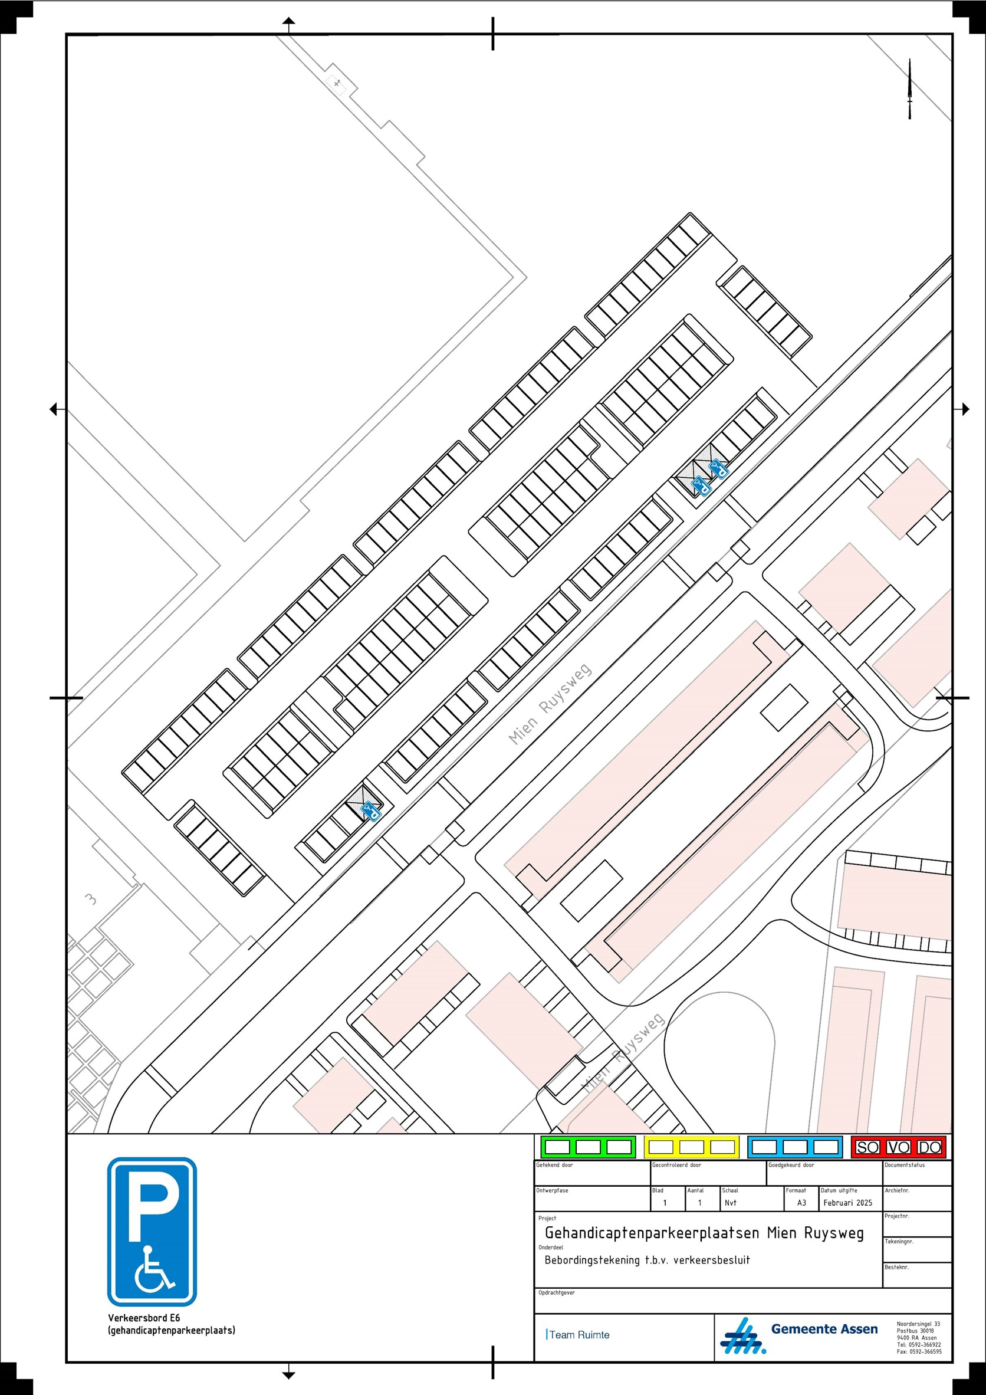

Assen 13 maart 2025
Burgemeester en wethouders van Assen
Namens deze,
Teammanager Ruimte

Mededelingen
Bezwaar- of beroepsclausule
Dit besluit treedt in werking op de dag na de openbare bekendmaking ervan. Iedere belanghebbende
die het met dit besluit niet eens is kan daartegen binnen zes weken na de datum van openbare bekendmaking een gemotiveerd bezwaarschrift indienen. Deze dient te worden gericht aan burgemeester en wethouders van de gemeente Assen, Postbus 30018, 9400 RA Assen. Het maken van bezwaar schorst niet de werking van dit besluit.
Vermeld in uw bezwaarschrift in elk geval:
- uw naam, adres en telefoonnummer;
- de datum waarop u het bezwaar indient;
- het besluit waartegen u bezwaar maakt (stuur zo mogelijk een kopie van het besluit mee);
- waarom u het niet eens bent met het besluit;
- uw handtekening.
Bij de Voorzieningenrechter van de Afdeling Bestuursrecht van de Rechtbank Noord-Nederland, Postbus 150, 9700 AD Groningen, kan een verzoek om voorlopige voorziening (waaronder schorsing) worden ingediend. Zo’n verzoek kan pas worden gedaan als het bezwaarschrift is ingediend en onverwijlde spoed dat vereist. Voor de behandeling van het verzoek wordt een bedrag aan griffierecht geheven.

